GUÍA DE CIENCIAS NATURALES N°5-Biología: Sexualidad y reproducción.

Curso: 2do. Medio | Fecha: | Calificación: | Puntaje Ideal: | Puntaje Obtenido:
Nombre del estudiante:

Objetivo de aprendizaje | Indicadores de Evaluación
OA 05: Explicar y evaluar los métodos de regulación de la fertilidad e identificar los elementos de una paternidad y una maternidad responsables. | - Describen diversos métodos de regulación de la fertilidad.  - Evalúan diversos métodos de regulación de la fertilidad considerando sus ventajas y desventajas en relación con diversos contextos.  - Explican el uso del preservativo femenino y masculino.  - Evalúan el uso combinado de métodos de regulación de la fertilidad como doble protección para evitar embarazos y prevenir la adquisición de ITS.  - Discuten el impacto social del uso de métodos de regulación de la fertilidad.  - Explican elementos de una paternidad y una maternidad responsables mediante la identificación de derechos y deberes de padres y madres en Chile.  - Discuten en torno a los derechos de la salud sexual y la reproducción, la que se basa en los derechos humanos universales.

Instrucciones:
- Escribe tu nombre en el casillero indicado.

1- ¿Qué es la anticoncepción?
La anticoncepción se refiere a un conjunto de métodos que poseen como objetivo impedir la fecundación luego de una relación sexual. De esta manera, una pareja puede definir el momento en el cuál deseen tener hijos, esto se conoce como planificación familiar.
Los métodos de anticoncepción pueden ser de dos tipos: naturales o artificiales. Los métodos anticonceptivos pueden ser suspendidos cuando la pareja lo desee, a excepción de algunos métodos artificiales que son irreversibles.

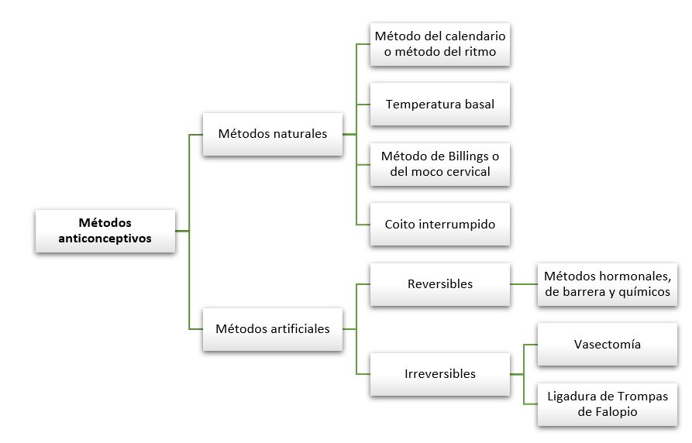
A continuación, veremos los tipos de métodos anticonceptivos que existen.
2- ¿Qué métodos anticonceptivos existen?

Como se mencionó anteriormente, existen dos tipos de métodos.
2.1- Los métodos naturales consisten en la abstinencia, lo que significa en la decisión de la pareja en no tener relaciones sexuales durante el período fértil o de posible embarazo en la mujer. Los métodos naturales están basados en el funcionamiento del ciclo reproductor femenino y de los espermatozoides, considerando lo siguiente:
- La ovulación se produce una vez durante el ciclo.
- El ovocito puede ser fecundado hasta 24 horas después de la ovulación.
- Los espermatozoides pueden sobrevivir 2 días aproximadamente en el tracto reproductor femenino.
Algunos métodos son los siguientes:

a) Método del calendario o método del ritmo
Este método consiste en calcular el período fértil, tomando en cuenta la duración del ciclo reproductor femenino, y evitar las relaciones sexuales durante los días fértiles. Su eficacia se reduce si la mujer posee ciclos irregulares.
Es importante llevar el registro de la duración del ciclo menstrual durante un mínimo de seis meses.
Por ejemplo, según este método si una mujer posee un ciclo regular de 28 días, debe abstenerse de tener relaciones sexuales durante su período fértil (desde el día 9 hasta el día 17 del ciclo).
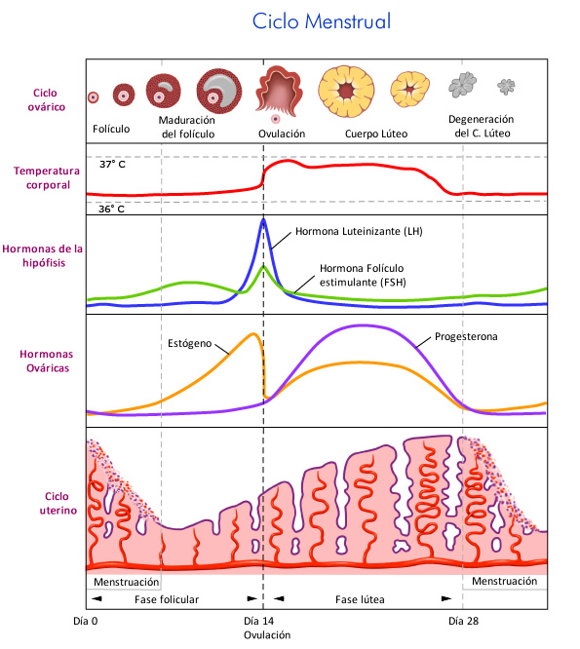

b) Temperatura basal
Este método consiste en registrar todos los días la temperatura corporal desde el primer día del ciclo (se debe registrar a la misma hora y mismas condiciones), con la finalidad de conocer los días fértiles, ya que un alza en la temperatura corporal de 0,5°C, nos indica que se ha producido la ovulación.
c) Método de Billings o del moco cervical
Este método consiste en identificar los días fértiles mediante la observación de las características del moco cervical. En los días fértiles, el moco es claro y elástico. Mientras que, en el período no fértil, el moco es espeso y opaco.
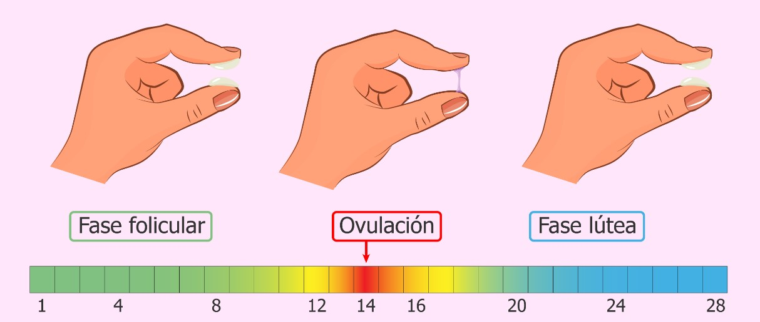

d) Método de retiro o coito interrumpido (coitus interruptus)
Consiste en que el hombre retira el pene completamente de la vagina antes de eyacular. Como consecuencia, los espermatozoides no entran en la vagina. Sin embargo, cabe destacar que el líquido preseminal contiene espermatozoides capaces de fecundar al ovocito.
En la siguiente tabla, se presentan las principales ventajas y desventajas de utilizar los métodos anticonceptivos naturales.

Métodos anticonceptivos naturales
Ventajas | Desventajas
Carecen de efectos secundarios | Son poco eficaces si no se respeta el período de abstinencia
Menor costo económico | Mujeres con ciclos irregulares
Pueden utilizarse tanto para evitar el embarazo como para concebir | Evitar la penetración durante los días fértiles
 | Requieren de tiempo y esfuerzo para reconocer los signos fisiológicos asociados al período fértil

2.2- Los métodos artificiales impiden el encuentro del óvulo y el espermatozoide mediante el uso de hormonas, dispositivos y barreras.
a) Métodos hormonales
Este tipo de anticonceptivo consiste en hormonas sintéticas, que poseen una acción similar a la progesterona y que inhiben la ovulación. Dentro de los anticonceptivos hormonales, se encuentran las pastillas anticonceptivas (anticonceptivos orales), anillos vaginales, parches, implantes subdérmicos e inyecciones hormonales.
Estos tipos de anticonceptivos suprimen la ovulación, mediante un mecanismo de retroalimentación negativa sobre la secreción de gonadotropinas y aumentan la viscosidad del moco cervical, con la finalidad de impedir el desplazamiento de los espermatozoides a través del útero.
A continuación, señalamos sus principales características:
- Las pastillas anticonceptivas o anticonceptivos orales se toman diariamente. Estas contienen hormonas como la progesterona y estrógeno que previenen la ovulación. Además, las pastillas anticonceptivas cambian la viscosidad del moco cervical, haciéndolo más espeso, lo cual impide la entrada de los espermatozoides al útero.

- El anillo vaginal es un aro flexible y transparente, que se coloca dentro de la vagina durante 21 días. Durante ese período, el anillo libera hormonas que impiden la ovulación.

- Los parches anticonceptivos contienen hormonas y se colocan sobre la piel. Se debe utilizar un nuevo parche cada semana.

- Los implantes subdérmicos son pequeñas cánulas que se colocan debajo la piel. Estos implantes liberan hormonas diariamente, las cuales inhiben la ovulación.

- Las inyecciones hormonales son inyecciones que poseen hormonas que permiten evitar el embarazo. Se pueden aplicar de forma mensual o trimestral (cada 3 meses).
Pastillas anticonceptivas | Anillo vaginal | Parche anticonceptivo | Implantes subdérmicos
b) Métodos de barrera
Los métodos anticonceptivos de barrera poseen como principal finalidad impedir que los espermatozoides lleguen al útero.
Estos corresponden al condón masculino y femenino, el diafragma, capuchón cervical, esponja cervical y el dispositivo intrauterino (DIU). A continuación, señalamos sus principales características:
- El preservativo o condón masculino corresponde a una funda delgada de látex que se coloca en el pene antes de que ocurra la penetración, con la finalidad de impedir la entrada del semen a la vagina. Ayuda a la prevención de Infecciones de Transmisión Sexual (ITS), como la sífilis, clamidia, gonorrea, herpes, hepatitis B y C, Virus de la Inmunodeficiencia Humana (VIH) y Virus del Papiloma Humano (VPH).
- El preservativo o condón femenino corresponde a una bolsa cilíndrica de material resistente y lubricada, que posee dos anillos flexibles. Un anillo es flexible y se utiliza para insertar el condón, mientras que el anillo externo y fijo queda fuera de la vagina. Al igual que el condón masculino, ayuda a prevenir las Infecciones de Transmisión Sexual (ITS).
- El diafragma consiste en una copa de silicona flexible y poco profunda que se coloca dentro de la vagina, en el cuello uterino.
- El capuchón cervical corresponde en un dispositivo de látex con forma de dedal que se coloca al interior de la vagina, con la finalidad de proteger el cuello uterino.
- La esponja cervical está compuesta de una espuma con forma de disco y que posee espermicida, lo cual bloquea e impide que los espermatozoides ingresen al útero. La esponja cervical se introduce en la vagina para proteger el cuello uterino.
- El dispositivo intrauterino (DIU), consiste en una vara de plástico, cobre o acero inoxidable en forma de T, que se coloca en el útero de la mujer, con la finalidad de impedir el ingreso de los espermatozoides. También altera las características del moco cervical. Puede permanecer de 2 a 3 años en el útero, sin embargo, su uso debe ser controlado por un médico especializado.

 |  | 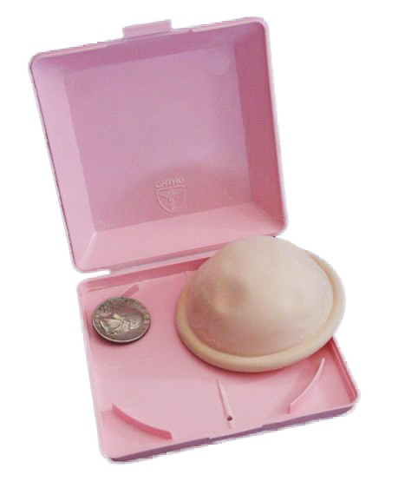
Condón masculino | Condón femenino | Diafragma
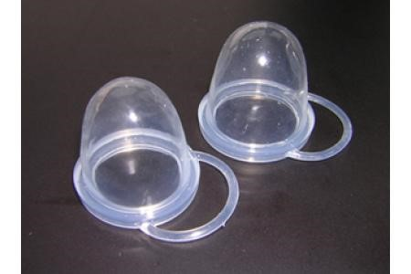 | 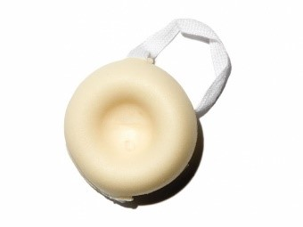 | 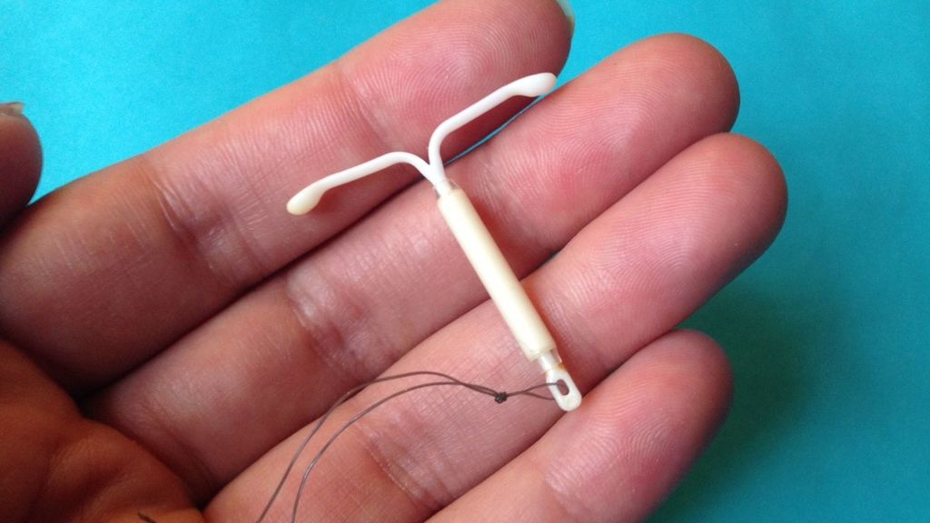
Capuchón cervical | Esponja cervical | Dispositivo Intrauterino (DIU)

c) Métodos químicos
Dentro de este tipo de método, se encuentran los espermicidas, los cuales son productos químicos en diferentes presentaciones como cremas, aerosoles y geles que se aplican en la entrada de la vagina antes de la relación sexual, con el objetivo de matar los espermatozoides o impedir su movilidad.

Los espermicidas se pueden utilizar solos o se puede combinar con otros métodos anticonceptivos, para aumentar su efectividad. Por ejemplo, una mujer puede utilizar el diafragma junto con un espermicida.

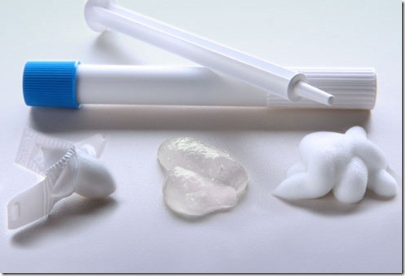
e) Métodos quirúrgicos
Los métodos anticonceptivos quirúrgicos corresponden a la esterilización tanto femenina como masculina que se realiza por medio de una intervención quirúrgica. Estos métodos son permanentes e irreversibles y poseen como principal finalidad que se impida el encuentro entre el ovocito y el espermatozoide.
En el caso de las mujeres, se conoce como ‘Ligadura de Trompas’, la cual consiste en la oclusión de las trompas de Falopio, generando que se cierre el paso de los ovocitos hacia el útero. En el caso de los hombres, se llama vasectomía y corresponde a la oclusión de los conductos deferentes, produciendo que el semen no posea espermatozoides.
A continuación, se señalan las principales ventajas y desventajas de los métodos anticonceptivos artificiales:

Métodos reversibles | Ventajas | Desventajas
Pastillas anticonceptivas | Posee una alta eficacia (98%). Ayudan a regularizar los ciclos menstruales. | Se deben tomar regularmente todos los días. Puede producir ciertos efectos secundarios como dolores de cabeza, retención de líquidos, náuseas, sensibilidad en las mamas. No protegen contra las ITS.  Su efectividad puede verse reducida por vómitos y diarrea.
Anillo vaginal | Se coloca una vez al mes. Regulariza los ciclos menstruales. | Puede ocasionar irritación vaginal e incomodidad. No protege contra las ITS.
Parches anticonceptivos | Fáciles de utilizar, ya que se reemplazan cada semana. | Los parches pueden ser visibles y pueden generar efectos secundarios como nauseas, sensibilidad en las mamas y dolores de cabeza. No protege contra las ITS.
Implantes subdérmicos | Posee una alta efectividad (superior a 99%) y puede extraerse en cualquier momento. Una vez colocado en su lugar, posee una duración entre 3 a 5 años. | Corresponde a un procedimiento quirúrgico, puede dejar cicatriz donde se realiza el implante. Algunas mujeres experimentan efectos secundarios.  No protege contra las ITS.
Inyecciones hormonales | Poseen una alta efectividad (superior a 99%) y se requiere la inyección de manera mensual o trimestral. | Las inyecciones deben ser en la fecha prevista. No puede ser utilizadas en mujeres mayores de 35 años con enfermedades al corazón o hígado. No protege contra las ITS.
Condón masculino | Previene la transmisión de ITS. | Se pueden presentar irritaciones alérgicas.
Condón femenino | Previene la transmisión de ITS. | Se pueden presentar irritaciones alérgicas.
Diafragma | No genera cambios hormonales y efectos secundarios. Su uso es temporal. | Se recomienda combinar su uso con un espermicida para aumentar su eficacia. Si se utiliza correctamente, su efectividad es de 94%. Si no se utiliza de manera adecuada, su efectividad se reduce a 88%.  Puede generar cistitis en ciertas mujeres. No protege contra las ITS.
Capuchón cervical | No genera cambios hormonales y efectos secundarios. Su uso es temporal. | Se recomienda combinar su uso con un espermicida para aumentar su eficacia. Puede aumentar el riesgo de infecciones urinarias. No protege contra las ITS.
Esponja cervical | No genera cambios hormonales y efectos secundarios. Su uso es temporal. | Puede ocasionar irritación vaginal y debe retirarse entre 6 y 8 horas luego de la relación sexual. No protege contra las ITS.
Dispositivo Intrauterino (DIU) | Si se retira, la mujer puede quedar embarazada en un corto tiempo. Posee alta efectividad. | Sangrado menstrual abundante y de una duración mayor. No protege contra las ITS.
Espermicidas | No genera cambios hormonales y efectos secundarios. Su uso es temporal. | Si se utiliza correctamente, puede tener una efectividad de 80%. Si no se usa de la manera adecuada, su efectividad se reduce al 30%. Los espermicidas pueden causar irritación en la vagina de la mujer y en el pene del hombre.
Métodos parcialmente irreversibles | Ventajas | Desventajas
Ligadura de Trompas de Falopio | Es procedimiento sencillo y mayores complicaciones. No posee efectos en la salud a largo plazo. Posee alta efectividad (superior a 99%). | La reversibilidad de la ligadura de Trompas es complicada. En algunos casos, se pueden producir embarazos ectópicos. No protege contra las ITS.
Vasectomía | Es un procedimiento sencillo y sin mayores complicaciones. No posee efectos en la salud a largo plazo. Posee alta efectividad (superior a 99%). | Se pueden presentar complicaciones como infecciones o sangrado después de la intervención quirúrgica. No protege contra las ITS.

Es importante mencionar que, se puede utilizar el uso combinado de métodos de regulación de fertilidad, con la finalidad de prevenir un embarazo y las Infecciones de Transmisión Sexual (ITS). Por ejemplo, una pareja puede decidir qué, la mujer utilice un método de tipo hormonal (como los anticonceptivos orales) y el hombre utilice un método de barrera, como el preservativo o condón masculino.

3- ¿Qué significa una paternidad y maternidad responsables?

Ser padre y madre significa un compromiso, como pareja y con el futuro hijo/a. Debe ser un proceso consciente, donde es importante que ambos sean partícipes del embarazo.
Los roles de padre y madre son fundamentales para el desarrollo de un nuevo ser en gestación, ya que implica atención, afecto, cuidado y manutención. Además, los padres y madres deben acompañar a su hijo/a durante su crecimiento hasta convertirse en un ciudadano(a) responsable capaz de ser un aporte a nuestra sociedad.

La paternidad se define como la relación que existe entre un padre e hijos(as), desde el momento en que la mujer queda embarazada y continúa durante toda la vida de este. De la misma forma, la maternidad es la relación que existe entre una madre y sus hijos(as) que parte desde el momento de la concepción y continúa durante toda la vida del individuo.
Con respecto a la responsabilidad, una paternidad y maternidad responsable implica en que la decisión de tener un hijo/a sea consensuada y que corresponda a un compromiso, tanto para la pareja como para el futuro hijo/a. Las madres y padres poseen una responsabilidad compartida, ya que deben entregarles a sus hijos(as) amor, educación, hogar, alimentación y atención. Es importante también, que se mantenga una relación estable basada en el afecto y el respeto mutuo bajo el alero de la formación de una familia que reciba al nuevo integrante.

Los hombres también se involucran en el cuidado de sus hijos
Entonces, el concepto de la responsabilidad parental se convierte en un conjunto de derechos y deberes destinados a promover y salvaguardar el bienestar del niño/a.

Principalmente, comprende los siguientes aspectos:
1. El cuidado, la protección y la educación;
2. El mantenimiento de relaciones personales;
3. La determinación de la residencia;
4. La administración de los bienes, y
5. La representación legal.
En función de lo anteriormente señalado, es importante tener la solvencia económica y la madurez emocional para educar y criar un hijo(a) en los tiempos que se decidan. Si tenemos en cuenta, la planificación familiar, la cual consiste en decidir y planificar la llegada de un hijo(a), es importante que tengamos en cuenta los diferentes métodos anticonceptivos señalados anteriormente, con la finalidad de evitar un embarazo no deseado y decidir cuál es el momento más adecuado para convertirnos en padres y/o madres.
4- Derechos de la salud sexual y reproducción
Todos los seres humanos nacemos libres e iguales. Es por esto, que todas las personas poseen la misma libertad e igualdad. La salud sexual y reproductiva se reconoce como parte de los derechos que poseen las personas, sin discriminaciones.
Los derechos de salud sexual y de salud reproductiva proporcionan a las personas la libertad, confianza y seguridad para tomar decisiones y determinaciones sobre su vida sexual y reproductiva; sin que exista discriminación y ningún tipo de violencia.
La salud sexual se refiere a la capacidad que poseen los hombres y mujeres de expresar y disfrutar su sexualidad, sin violencia ni discriminación, sin riesgo de contraer una Infección de Transmisión Sexual (ITS) y de contraer embarazos no deseados.
La salud reproductiva corresponde a una condición que contempla un bienestar íntegro en las dimensiones físico, mental y social; con respecto a las funciones y procesos del sistema reproductor. Además, involucra que las personas puedan acceder a la información y a los métodos anticonceptivos. También señala que las parejas poseen la libertad de decidir si tener o no hijos, la cantidad de hijos que desean tener, el tipo de familia que se desea conformar, acceder si es necesario a la fertilización asistida junto con servicios de salud durante y después del embarazo de la madre.

EVALUACIÓN

1. ¿Qué método anticonceptivo evita la ovulación?

A) __ Condón

B) __ Diafragma

C) __ Ligadura de trompas

D) __ Patillas anticonceptivas combinadas

2. Una mujer se realiza un examen de fertilidad. Para ello, el médico tratante le solicita un examen de sangre para evaluar su concentración de estrógenos los días previos a la ovulación. Si los niveles de estrógenos se encuentran en concentraciones muy bajas, ¿qué podría ocurrir con la concentración de progesterona en los días siguientes?

A) __ Se mantendrá muy baja debido a que posiblemente no ocurra ovulación.

B) __ Disminuirá debido a que el ovocito posiblemente se libere antes del ovario.

C) __ Aumentará considerablemente para estimular el crecimiento del endometrio.

D) __ Desaparecerá de la sangre para evitar que se produzca un aborto espontáneo.

3. Un tipo de anticonceptivo son las barreras físicas. En los hombres esta barrera consiste en cubrir completamente el pene para retener el semen. De esta forma se impide el encuentro entre el ovocito y el espermio. De acuerdo a esta descripción, ¿qué tipo de método anticonceptivo son las barreras físicas?

A) Método natural.

B) Método artificial.

C) Método efectivo.

D) Método irreversible.

4. Ser padres implica una serie de responsabilidades y cambios para las personas que toman esta decisión. Identifica diferentes actitudes que debieran tener los padres responsables y responde la pregunta a continuación.

Actitudes de los padres responsables | Actitudes de los padres irresponsables
¿Cómo afecta a los adolescentes ser padres a temprana edad?

5. Hoy en día existen muchos métodos anticonceptivos, sin embargo no todos tienen la misma eficacia y se utilizan de diferentes maneras. Completa la tabla de los métodos anticonceptivos.
Método anticonceptivo | ¿Cómo se utiliza? | ¿Cómo funciona? | Clasificación | Riesgos/consecuencias  Para la salud
Diafragma
Método de Billings
Preservativo masculino
Dispositivo intrauterino
Anticonceptivos orales
Método del ritmo
Preservativos naturales
Espermicida
Temperatura basal

